德威集团与天津大学--校外实践基地挂牌仪式

校企合作谋发展、产学双赢谱新篇，为充分发挥产学研协同优势，促进企业和高校的沟通交流。7月21日上午，“天津大学校外实践教学基地”揭牌仪式在天津德威金属表面处理有限公司举行。集团董事长宋绍辉、集团董事齐少建、集团总经理王振华、集团生产技术经理王志明与天津大学应用化学系-王为老师、王宏智老师、中国表面工程协会副理事长吕成斌先生、《电镀与精饰》编委会主任赵达均先生、天津航空机电有限公司副总工艺师吴心元、天津刚斌表面处理张培荣经理一行6人同参与了挂牌仪式。

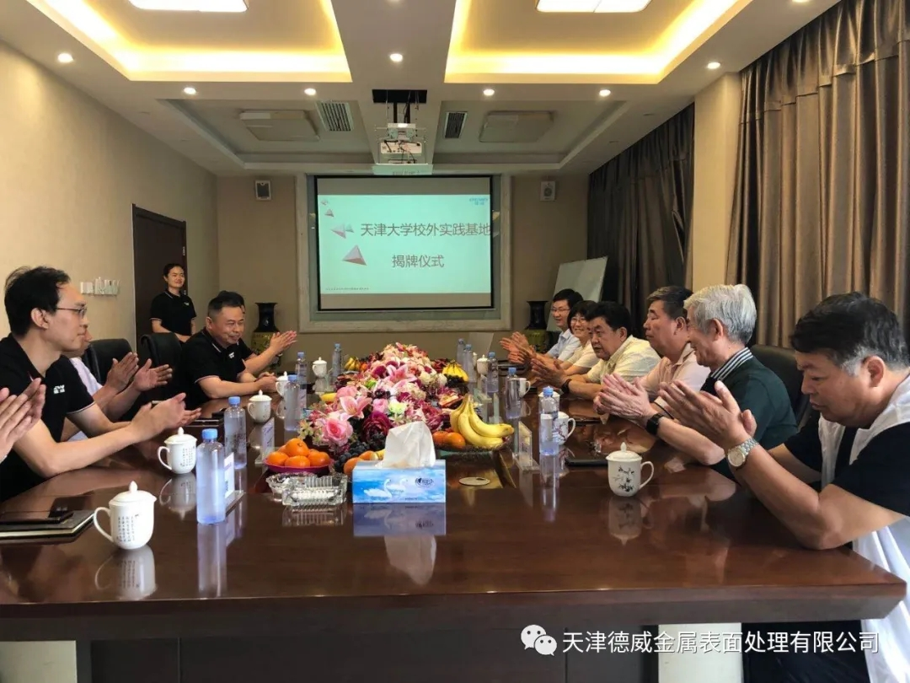
会议开始，德威集团董事长宋绍辉先生首先对各位专家一行到来并见证挂牌仪式表示感谢，并表示与天津大学合作，也是“技能＋就业”教育模式创新路上一件大事，相信通过双方的共同努力，积极探索产学研相结合的道路。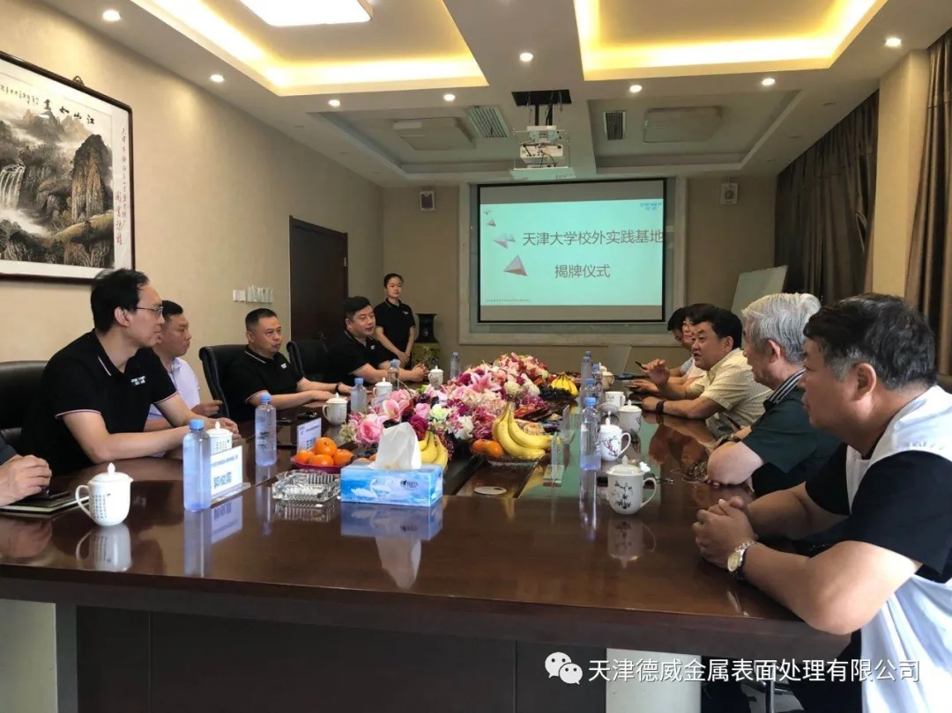
天津大学王为教授及中国表面工程协会副理事长吕成斌先生在发言中共同表示，校外实践教学基地可以增大学生实践机会、提高实践能力，为社会培养更多的有用人才是合作的目标，并表示相信德威集团与天津大学化工学院的校企合作，一定能在人才培养、技术创新及成果转化等方面实现共赢，产出丰硕的成果。
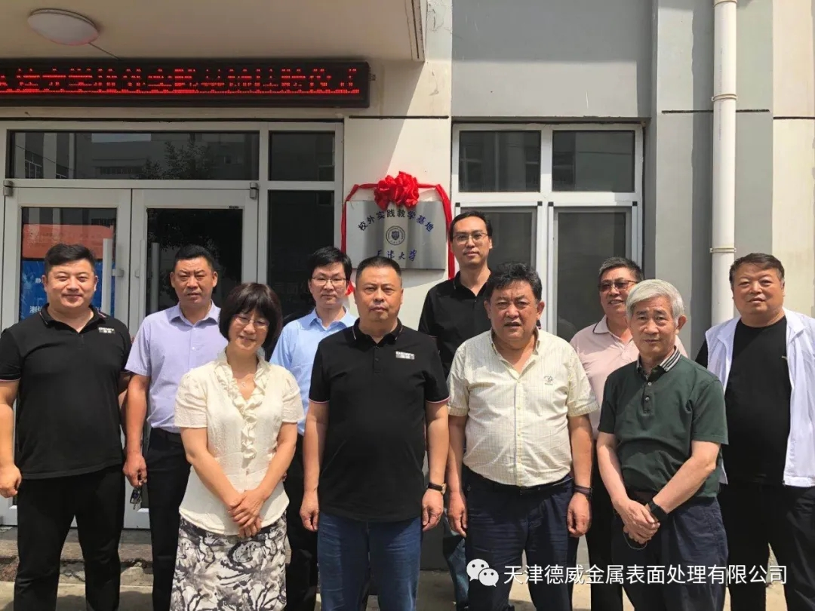
挂牌仪式结束后，双方进行了深入的技术交流，各位专家亲临生产现场进行指导，并提出诸多宝贵意见及建议。
天津大学，成立于1895年，是中国第一所现代大学，是首批211、985重点建设大学。天津大学化工学院成立于1997年，传承底蕴和师资力量雄厚，学院秉承“坚持一流标准，培养一流人才，争创一流成果，做出一流贡献”的发展目标，形成了具有明显优势和特色的研究方向。
校外实践教学基地在德威集团成功落地，标志着德威集团与天津大学化工学院正式开启校企合作。为校企双方进一步开展多层次、多形式、多领域的合作，实现校企资源的有机结合和优化配置，共同培养经济社会需要的人才提供了契机，实现发展共赢。

